新北高工 105學年度 下學期 機械科 三年級 機械力學進階 第一月考試卷

【電腦閱卷】 （每題4分，最高100分）
1. 有關矩形斷面簡支樑，承受均佈載重，下列敘述何者錯誤 (A)橫斷面上之彎曲應力，離中立軸越遠其值越大 (B) 橫斷面上，中立面所受彎曲應力為零 且彎曲應力之總和為零 (C) 樑內部同時受到正交應力與剪應力，且正交應力在樑之上、下表面最大，剪應力在樑之中立面最大 (D) 樑彎曲之曲率與彎曲力矩成反比
2.如圖1所示，為直徑4㎝的截面積，此截面與ｘ軸相切，且截面中心通過ｙ軸，若ｚ軸垂直ｘｙ軸，求此截面對ｚ軸的慣性矩 (A) 10π(B)14π (C) 24π (D) 40π ㎝⁴
圖1 圖2 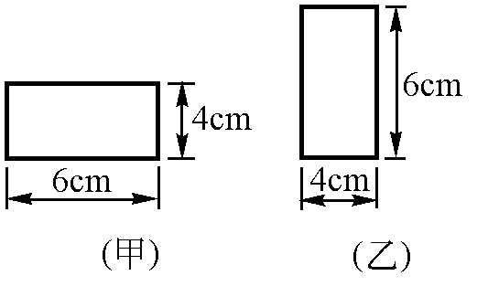
3.下列何者錯誤 (A) 樑之剪力圖上任意二斷面之面積，等於該兩斷面之間的彎矩差 (B) 樑之彎矩圖的斜率，即為位置樑之剪力值 (C) 樑之危險截面，必然發生在最大彎矩之截面 (D) 樑之危險截面必然發生在懸臂樑之固定端
4. 下列何者錯誤(A) 樑如由45度斜面裂開，是因剪應力而破壞 (B) 樑如由其上面或下面開始裂開，是因彎曲應力而破壞 (C) 如上圖2之中，兩種橫截面的放置方法，所產生之最大彎曲應力為：乙是甲的1.5倍 (D) 如上圖2之中，兩種橫截面的放置方法，所能承受的強度為：甲是乙的2/3倍
5.下列何者錯誤 (A)矩形樑剖面之最大剪應力，恰為平均剪應力的1.5倍(B)矩形樑邊長變為原來兩倍，則最大剪應力變為原來四倍 (C)產生單純彎曲部份之樑，該位置的彈性曲線為圓曲線 (D)樑產生彎曲變形後，相鄰兩橫截面之交點稱為曲率中心
6. 如下圖(1)所示之外伸梁，試求距點3.2m處之彎矩值為多少kg-m？ (A)150 (B)200 (C)240 (D)300。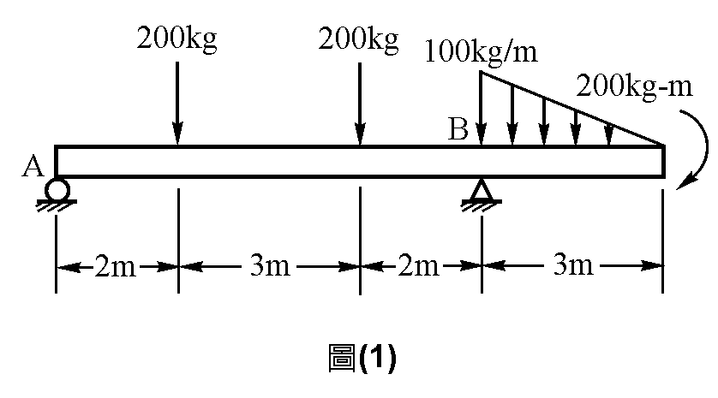 圖3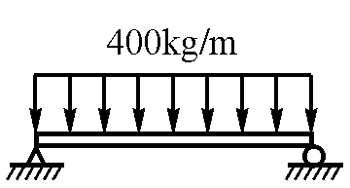 圖4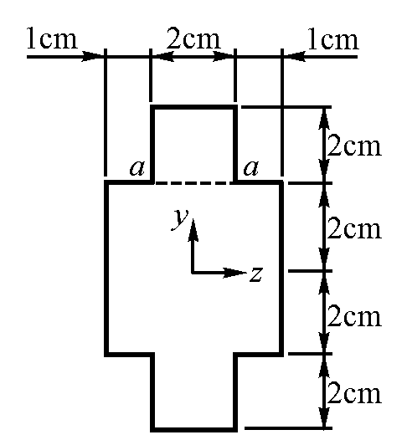
7..如圖3所示，一長4m之簡支樑，承受強度為400kg/m之均佈載重，樑之橫截面為寬6cm，高12cm之長方形，求樑的最大抗彎曲應力，求距樑的左支點1m、且距中立面上方4 cm處，的彎曲應力，約為多少MPa (A)28 (B) 76 (C) 128 (D) 178。

8.某樑之截面如圖4所示，截面對Z軸之面積慣性矩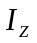為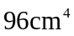，若此截面承受9600N之垂直剪力，則在a－a截面處之剪應力為多少MPa？ (A)1 (B)2 (C)4 (D) 6。

9.茲有外徑相等之實心熟鐵圓軸、與空心軟鋼圓軸，軟鋼軸之內徑為外徑之半，熟鐵與軟鋼剪應力之比為2：3，則軟鋼軸與熟鐵軸所能承受的扭矩之比為 (A) 1：2 (B) 1.6：1 (C) 1.4：1 (D) 1：1.6。

10.下列何者錯誤 (A)脆性材料軸，受扭轉而斷裂，則其破壞應力屬於 拉應力破壞 (B) 圓軸，承受扭轉時，其破裂角度與軸線，應呈45⁰，屬於剪應力破壞 (C) 採用空心圓軸會稍微降低軸之扭轉強度，但可大量達到減輕重量及節省材料之目的(D) 材料相同之兩圓軸，若傳送之功率加倍，所需直徑也須加倍
11一外徑為20cm之實心圓軸，與一同外徑而有10cm內孔之空心圓軸，如允許剪應力相同，則空心圓軸扭轉強度為實心圓軸強度之 (A)93.8％ (B)87.5％ (C)82.1％ (D)75.0％。

12. 有ABC三軸，各承受的扭矩為200、475、675 N－m 若A軸直徑40㎜，求C軸直徑 (A) 120(B)60(C)30(D)15㎜

13. 長度相同的一空心軸與實心軸，空心軸外徑5㎜，實心軸直徑4㎜，若兩軸重量相同，承受的扭矩相同，求實心軸與空心軸的最大剪應力之比約為 (A) 1.4 (B)2.4 (C)3.4 (D)4.4

14.一實心圓軸，直徑為2cm，其最大容許剪應力為80MPa，最高轉速為600rpm，則此軸可傳送之最大功率，約為若干公制馬力 (A) 150 (B) 100 (C) 50 (D) 10 (E) 1。

15.一直徑為2cm之軸，承受3140kg-cm之扭矩，軸長1.6公尺，剪力彈性模數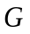＝80GPa，，則扭轉角為多少弧度？ (A) 0.2 (B) 0.4 (C) 0.6 (D) 0.8。

16. 下列敘述何者錯誤 (A) 物體在比例限度內，應力與應變成正比，其比值稱為 彈性係數 (B) 應力與應變圖曲線斜率越大，代表材料越不不容易變形 (C) 一般鋼鐵材料以屈服應力為其設計強度，但鑄鐵以極限應力為其強度設計值 (D) 脆性材料以0.02﹪為其應變設計值
圖5 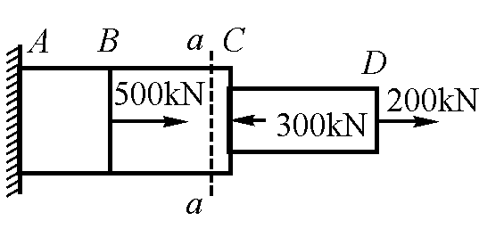 圖6 10 m 100㎏ 圖7 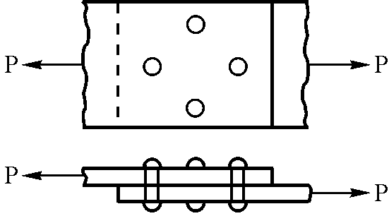
17. 如圖5所示，一鋼桿承受軸向力之情況，若AC段的截面積為100㎝²，CD段的截面積為20㎝²，AB長1 m，BC長1 m，CD長2 m，彈性係數皆為E＝200 GPa，則C的位移量約為 (A)0.15 (B) 0.25 (C)0.35 (D) 0.45 ㎜

18. 如圖6所示，為一鋼索長10 m的單擺，一端固定，另一端吊重100㎏，當物體由水平位置，以靜止狀態自由擺盪而下，若鋼索之屈服強度為200Mpa，當安全係數5，則鋼索之直徑至少為多少才安全 (A) 1 (B) 2 (C) 4 (D) 6 cm

19 如圖7所示的塔接鉚釘構件，若板寬為10 cm，板厚為1cm，鉚釘直徑為1cm，荷重2KN，試求鉚釘的剪應力及板材的張應力，各約為若干MPa（A）6.4、1.0（B）3.2、1.5 （C）3.2、2.0 （D）6.4、2.5

20. 邊長10公分的立方塊，置於100 MPa水壓中，若蒲松氏比0.3，彈性係數200 G MPa，求體積變化量 (A)0.4 (B) 0.6 (C) 0.8 (D) 1.0 立方立方

21.下列何者不對 (A)受純剪作用的立方體，其體積應變為0 (B)一鋼棒受軸向力P，若斷面積為A，則最大剪應力為P/ 2A (C) 材料承受雙軸向力的作用，則與軸成45度時有最大剪應力存在，其剪應力＝（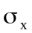＋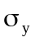）/2 (D) 若材料受單軸向張力的作用，則材料內所生的最大正交應力的作用面與軸向成90°
22.一圓桿斷面積為0.8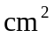，已知此桿材料能承受最大拉應力為100 MPa，而能承受的最大剪應力為40 MPa，則此桿能承受的軸向拉力最大為多少N （A）8000（B）7200 （C）6800 （D）6400

23.一材料受到雙軸向的拉應力，已知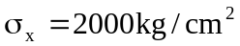拉應力，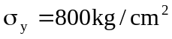壓應力，試求此材料所受到的最大剪應力多少？此時的正交應力為多少？（A）600，800（B）600 ，1400（C）800 ，600（D）1400，600
圖10 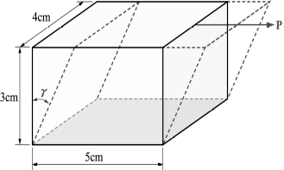 圖11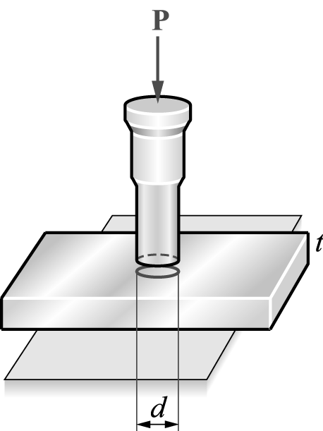 圖12 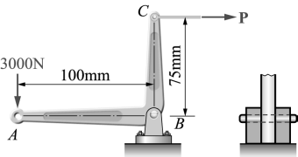
24.如圖10所示，有一長方體之長、寬及高分別為5cm、4cm及3cm，設其底部固定，且承受30kN之水平拉力作用，若此材料之剪割彈性係數為200 GPa，試求此材料之剪應變 (A) 1.5×10^{－5} (B) 3.5×10^{－5} (C)5.5×10^{－5} (D)7.5×10^{－5} rad

25.如圖11所示，有一直徑d = 40mm之沖頭，欲打穿厚度t = 5mm之板，若此時板沖頭所承受之壓應力為12.5 MPa，試求材料所產生之剪應力 (A) 20 (B) 25 (C)30 (D)35 MPa

26.如圖12所示之機件，設AB 長100mm，BC 長75mm，在A 端承受一垂直向下3000N之力作用，在C 端則有一水平力P保持平衡，B 點係以銷來連接，銷之裝置如圖之右側局部放大視圖，若銷之直徑為10mm，試求銷所承受之平均剪應力約為 (A) 10 (B) 15 (C) 30 (D) 50 MPa

